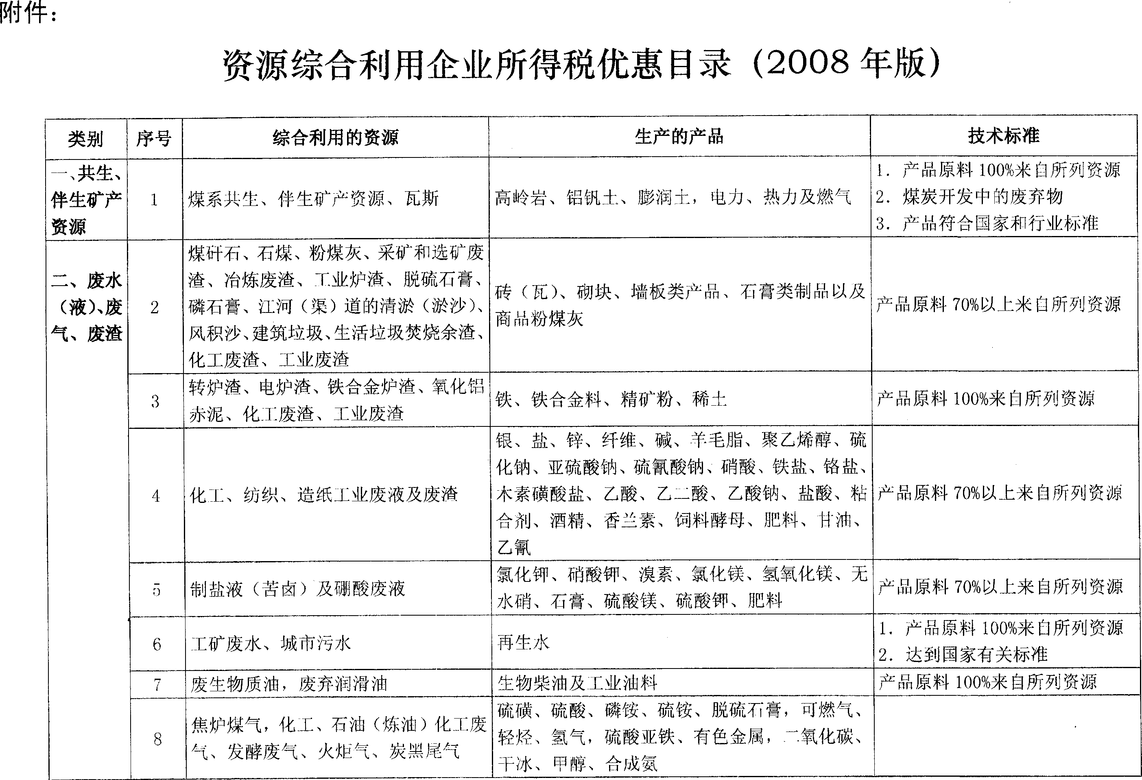

2、享受增值税优惠政策的新型墙体材料目录
一、砖类
（一）非粘土烧结多孔砖（符合GB13544—2000技术要求）和非粘土烧结空心砖（符合GB13545—2003技术要求）。
（二）混凝土多孔砖（符合JC943—2004技术要求）。
（三）蒸压粉煤灰砖（符合JC239—2001技术要求）和蒸压灰砂空心砖（符合JC/T637—1996技术要求）。
（四）烧结多孔砖（仅限西部地区，符合GB13544—2000技术要求）和烧结空心砖（仅限西部地区，符合GB13545—2003技术要求）。
二、砌块类
（一）普通混凝土小型空心砌块（符合GB8239--1997技术要求）。
（二）轻集料混凝土小型空心砌块（符合GB15229—2002技术要求）。
（三）烧结空心砌块（以煤矸石、江河湖淤泥、建筑垃圾、页岩为原料，符合GB13545—2003技术要求）。
（四）蒸压加气混凝土砌块（符合GB/T11968—2006技术要求）。
（五）石膏砌块（符合JC/T698—1998技术要求）。
（六）粉煤灰小型空心砌块（符合JC862—2000技术要求）。
三、板材类
（一）蒸压加气混凝土板（符合GB15762—1995技术要求）。
（二）建筑隔墙用轻质条板（符合JG/T169—2005技术要求）。
（三）钢丝网架聚苯乙烯夹芯板（符合JC623—1996技术要求）。
（四）石膏空心条板（符合JC/T829—1998技术要求）。
（五）玻璃纤维增强水泥轻质多孔隔墙条板（简称GRC板，符合GB/T19631—2005技术要求）。
（六）金属面夹芯板。其中：金属面聚苯乙烯夹芯板（符合JC689—1998技术要求）；金属面硬质聚氨酯夹芯板（符合JC/T868—2000技术要求）；金属面岩棉、矿渣棉夹芯板（符合JC/T869—2000技术要求）。
（七）建筑平板。其中：纸面石膏板（符合GB/T9775—1999技术要求）；纤维增强硅酸钙板（符合JC/T564—2000技术要求）；纤维增强低碱度水泥建筑平板（符合JC/T626—1996技术要求）；维纶纤维增强水泥平板（符合JC/T671—1997技术要求）；建筑用石棉水泥平板（符合JC/T412技术要求）。
四、符合国家标准、行业标准和地方标准的混凝土砖、烧结保温砖（砌块）、中空钢网内模隔墙、复合保温砖（砌块）、预制复合墙板（体），聚氨酯硬泡复合板及以专用聚氨酯为材料的建筑墙体。

